Modřín

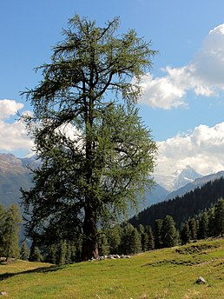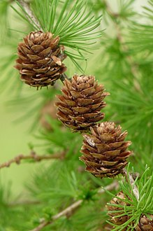
- 10–14 druhů
- U nás původní modřín opadavý (Larix decidua)
- pěstuje se i modřín japonský (Larix kaempferi)

- dlouhověké, jednodomé, poměrně rychle rostoucí stromy
- 15–50 metrů vysoké
- s rovným průběžným kmenem a rovnovážně odstálými nebo převislými větvemi v nepravidelných přeslenech
- Silná borka je ve stáří hluboce rozpukaná, červenohnědé barvy. Zprvu kůlovitě rostoucí kořen se brzy rozvětvuje na silné postranní kořeny
- jehlice po svazečcích - ploché, u většiny druhů svěže světle zelené
- Na podzim opadávají
- Samčí šištice jsou převislé, žluté
- samičí vzpřímené, růžové či červené, vzácně i zelené nebo bílé
- okrouhlé, vejčité nebo kuželovitě růžicovité nerozpadavé šišky, které na stromě vytrvávají několik let.

- velmi tolerantní k nízkým teplotám
- Na půdu nejsou příliš náročné - spíše hlubší hlinité, alespoň středně vlhké půdy
- Vápnomilné

- Skupinové výsadby, čarověníky, bonsaje

